**Estudo de Viabilidade de uma Universidade Distrital**

Desenvolvimento de protótipo de Ambiente Virtual de aprendizagem (AVA), na plataforma Moodle 4.0

|  |  |
| --- | --- |
| **Identificação do Projeto** | |
|  |  |
| Nome do Projeto | Desenvolvimento de projeto de pesquisa de uma Universidade do Distrito Federal |
| Produto | Produto Desenvolvimento de protótipo de Ambiente Virtual de aprendizagem (AVA), na plataforma Moodle 4.0 |
| Diretoria | Executiva |
| Coordenação do projeto | Claudia Maffini Griboski |
| Consultor | Querte Teresinha Conzi Mehlecke |
| Data | 25/04/2022 |

**SUMÁRIO**

|  |  |
| --- | --- |
| APRESENTAÇÃO | 3 |
|  |  |
| 1. INTRODUÇÃO | 5 |
|  |  |
| 2. AMBIENTE VIRTUAL DE APRENDIZAGEM (AVA) | 7 |
|  |  |
| 2.1 ESTRATÉGIAS DE IMPLANTAÇÃO DE UM AVA | 7 |
|  |  |
| 3. O AVA MOODLE 4.0: AMBIENTE DE APRENDIZAGEM | 9 |
|  |  |
| 3.1 PROTÓTIPO DO MOODLE 4.0 PARA UNDF | 10 |
|  |  |
| 3.2 ACESSIBILIDADE E EXPERIÊNCIA DO USUÁRIO | 19 |
|  |  |
| 3.3 EQUIPE MULTIDISCIPLINAR | 22 |
|  |  |
| 4. ADMINISTRAÇÃO DO MOODLE 4.0 | 26 |
|  |  |
| 5. CONCLUSÃO | 35 |
|  |  |
| 6. REFERÊNCIAS | 38 |
|  |  |
| 7. ANEXO | 39 |

**APRESENTAÇÃO**

Este documento tem por objetivo apresentar o desenvolvimento de um protótipo do Ambiente Virtual de Aprendizagem (AVA) Moodle 4.0 para uso da Universidade do Distrito Federal Professor Jorge Amaury Maia Nunes (UnDF). Este protótipo estabelece as formas e os recursos necessários para o ensino on-line que será utilizado como suporte ao ensino presencial, bem como aos cursos na modalidade a distância, em que serão disponibilizados os conteúdos curriculares dos cursos da UnDF.

Detalhamento da Atividade:

* Criar um Protótipo do Moodle 4.0;
* Disponibilizar o AVA Moodle na nuvem;
* Utilizar as cores da UnDF;
* Utilizar a logo da UnDF;
* Utilizar *plugins* para integração com outros sistemas;
* Disponibilizar recursos para as Metodologias Ativas;
* Disponibilizar recursos para a acessibilidade com indicação de ícones;
* Disponibilizar o Moodle em diferentes idiomas;
* Disponibilizar blocos para as avaliações – conceitos;
* Disponibilizar blocos para as competências e objetivos dos cursos e/ou disciplinas;
* Disponibilizar recursos de interações;
* Disponibilizar *game*;
* Criar um curso focado nos PPCs desenvolvidos para a UnDF; e
* Apresentar o Moodle e seus recursos pedagógicos e tecnológicos para a comissão da UnDF.

Assim posto, o desenvolvimento do protótipo do Moodle 4.0, vislumbra atender aos princípios norteadores e às políticas acadêmicas da UnDF mediante a apresentação de um AVA inovador, com recursos que atendam aos propósitos dos cursos e às demais demandas que se fizerem necessárias para seu uso. A versão escolhida atende de forma inovadora e significativa concatenando com a experiência do usuário.

# INTRODUÇÃO

É de notório saber, entre as instituições de ensino, que somente a sala de aula física não atende mais às competências do perfil do egresso. Nesse contexto, faz-se necessário inovar, trazendo diferentes metodologias e tecnologias para o fazer pedagógico, tanto para o docente quanto para o discente. Para o docente, as metodologias ativas e as tecnologias digitais propiciarão, de forma mais próxima, uma gestão do conhecimento do discente, pois poderá acompanha-lo e auxiliá-lo de forma mais pontual, acompanhando a sua evolução e o percurso de sua aprendizagem.

Como tecnologia digital, propõe-se o Ambiente Virtual de Aprendizagem (AVA) Moodle 4.0. Ele dará o suporte ao ensino e à aprendizagem, uma vez que o AVA, no qual são disponibilizados os conteúdos e as atividades, está apoiado em uma estrutura maior, que vai além da sala de aula física e, dessa forma, dará subsídios para a socialização, permitindo interações organizadas, utilizando múltiplas mídias, linguagens, entre outros recursos computacionais, como a gamificação, a acessibilidade, as atividades baseadas em problemas e projetos. Entretanto, o conjunto de funcionalidades que o AVA Moodle 4.0 possui é estabelecido pelos requisitos definidos em cada ambiente, para isso, é fundamental a participação de uma equipe multidisciplinar contendo no mínimo: designer instrucional, *web* designer, programador, pedagogo, professor e tutor. Essa equipe multidisciplinar estabelecerá os recursos necessários juntamente com o coordenador de curso e com os professores envolvidos e a melhor ferramenta para atender aos objetivos e às competências do perfil do egresso.

No âmbito educacional, o papel das novas Tecnologias da Informação e Comunicação implicou em mudanças radicais e sobre diversos aspectos, pois se constituem como suportes educacionais. Segundo Moran (2008) as tecnologias interativas, sobretudo, vêm evidenciando, na educação, o que deveria ser o cerne de qualquer processo de educação, a interação e a interlocução entre todos os que estão envolvidos nesse processo.

Para que o processo de ensino e aprendizagem seja enriquecido por meio das Tecnologias Digitais de Informação e Comunicação (TDICs), o AVA Moodle 4.0, apesentado neste protótipo, corrobora com o engajamento entre os envolvidos, discentes, docentes e tutores e, por isso, pode ir primando por suas funcionalidades e melhorando experiência do usuário. A possibilidade de personalizar o processo de ensino e aprendizagem ainda é uma das vantagens mais atrativas, oferecendo metodologias inovadoras para auxiliar os discentes em suas maiores dificuldades e desafios.

Nesse panorama, as TDICs têm levado a inovações nos processos de ensinar e de aprender e têm levado à integração de novas tecnologias no ensino, a qual permite aos docentes criar e recriar materiais de aprendizagem a partir de uma combinação multimídia interativa.

Diante dessa introdução, o protótipo do produto será apresentado em 4 capítulos. Iniciamos com a introdução; seguimos para o segundo capítulo, o qual define o Ambiente Virtual de Aprendizagem (AVA), suas estratégias de implantação; já o terceiro capítulo descreve o AVA Moodle 4.0 quanto aos aspectos pedagógicos e administrativos do sistema, o protótipo do Moodle 4.0 para a UnDF, a acessibilidade e a experiência do usuário e, fechando esse capítulo, faz-se uma apresentação da equipe multidisciplinar e de sua importância para a efetivação do uso do AVA Moodle na IES. No quarto e último capítulo, a administração do Moodle 4.0 é explanada de acordo com suas características e funcionalidades.

# AMBIENTE VIRTUAL DE APRENDIZAGEM (AVA)

O AVA é um sistema que cria um ambiente destinado a facilitar a gestão de recursos educacionais por docentes e a disponibilizar informações de modo sistemático para os alunos. Nos dias de hoje, é um recurso primordial para interlocução, dialogicidade e melhoria do processo de ensino e aprendizagem, representando uma solução eficiente e ágil para manter a qualidade, a expansão e a continuidade das atividades de ensino além dos espaços escolares.

No entanto, cabe destacar que somente o AVA não suprirá as necessidades dos docentes e dos discentes; há uma necessidade de envolvimento pedagógico, com políticas institucionais voltadas para o seu uso. Para isso, é fundamental que todos os envolvidos participem da sua implantação, implementação, prática pedagógica e metodológica para que ele seja realmente um propulsor da aprendizagem. Somente a institucionalização do AVA na UnDF, com as políticas pedagógicas definidas para sua prática e as políticas institucionais, já será um diferencial inovador.

Com o avanço das tecnologias, alguns AVAs agregam novas ferramentas que podem ser integradas aos sistemas da instituição como o sistema acadêmico, biblioteca entre outros que forem necessários. Essas integrações se tornam mais facilitadas quando o AVA é de código aberto que, por meio de *plugins*, podem integrar outros recursos tecnológicos, os quais fazem a diferença em seu uso, facilitando o acompanhamento do discente bem como a acessibilidade, que torna mais intuitiva a experiência do usuário.

## ESTRATÉGIAS DE IMPLANTAÇÃO DE UM AVA

Ao desenvolver o protótipo do AVA Moodle 4.0 para a UnDF, no atual cenário caracterizado por mudanças aceleradas, inovar é primordial. Por isso, a escolha do AVA que apresenta uma diversidade de ferramentas que enriquecem o processo de ensino e aprendizagem e que possibilitam o uso das metodologias ativas agrega novos valores que vislumbram o perfil do egresso.

O AVA deve ser capaz de dar conta dos projetos pedagógicos, não somente da tecnologia, pois um AVA pode ser implantando pelos profissionais da TI sem nenhum problema, mas os usuários finais desse AVA tem que possuir o sentimento de pertencimento e de engajamento com a tecnologia, saber utilizá-la de forma a contribuir com a construção do conhecimento e do desenvolvimento de competências e habilidades, conforme descrito nos PPCs dos cursos.

Nesse cenário em que as tecnologias e as metodologias avançam cada vez com mais celeridade, o AVA deve acompanhar essa evolução, para assim fazer sentido sua utilização; deve estar implícito nos projetos pedagógicos e institucionalizado. Sem esses requisitos básicos, será apenas uma ferramenta qualquer, que poderá ou não ser utilizada pelos docentes e discentes.

Para melhor compreensão, a figura 1 representa um exemplo amplo, de implantação do AVA Moodle 4.0.

Figura 1: Exemplo da implantação do AVA Moodle.

Fonte: Prestes (CBIE 2018).

A figura 1 representa o processo já decisório da implantação, o qual, em sua fase inicial, passou por todos os processos e, em sua fase final, passou por utilização e por experimento. Tomando como exemplo a implantação do Moodle 4.0, há critérios relevantes a serem observados, como a customização para que seu design seja inovador, atraindo visualmente o interesse dos envolvidos, pois um AVA sem um bom design desestimula o acesso e com isso, perde-se muito rápido o interesse no seu uso.

Destaca-se que a fase inicial e as estratégias utilizadas não contemplaram uma equipe multidisciplinar oficialmente nomeada para tal. O Produto (Protótipo de AVA), em questão, foi desenvolvido por esta consultora, que interagiu com os profissionais da TI do Cebraspe, bem como com outro consultor que está propondo os demais sistemas para a UnDF, tais como o sistema acadêmico, a biblioteca virtual e a infraestrutura tecnológica e física.

# O AVA Moodle 4.0: AMBIENTE DE APRENDIZAGEM

O AVA Moodle 4.0 foi selecionado pela equipe de tecnologia da UnDF após a apresentação do estudo sobre os AVAs mais utilizados nas Instituições de Educação Superior públicas. Após o desenvolvimento do estudo e apresentação, chega-se à definição de que o Moodle 4.0 atende de forma mais efetiva aos propósitos da UnDF. O Moodle é um gerenciador de conteúdos que apresenta um diferencial entre outros Ambientes Virtuais apresentados na pesquisa, pois, além de ser de código aberto, permite a integração com facilidade, com outros sistemas. Ele é utilizado principalmente num contexto de [*e-learning*](https://pt.wikipedia.org/wiki/E-learning)ou de[*b-learning*](https://pt.wikipedia.org/wiki/B-learning). O programa permite a criação de cursos "on-line", de páginas de disciplinas ou módulos, de grupos de trabalho e de comunidades de aprendizagem, estando disponível em 75 línguas diferentes. Conta com 25.000 *websites* registrados, em mais de 175 países.

O Moodle é disponibilizado livremente na forma de *software* livre (sob a licença de *software* livre GNU *Public License*) e pode ser instalado em diversos ambientes (Unix, Linux, Windows, Mac OS) desde que consigam executar a linguagem PHP. Como base de dados, podem ser utilizados *MySQL, PostgreSQL, Oracle, Access, Interbase* ou qualquer outra acessível.

De acordo com Bangma (2022), o Moodle 4.0 é dedicado à comunidade Moodle, a parceiros, a educadores, a treinadores, a desenvolvedores, a administradores e a alunos que contribuíram para a evolução do Moodle nos últimos 20 anos. Como uma plataforma de código aberto, a comunidade Moodle recebeu, ao longo de se sua existência, mais de 130.000 contribuições para a base de código, provenientes de 897 desenvolvedores em 58 países. Muitos usuários contribuíram nos fóruns, com traduções, por meio da rede de provedores de serviços certificados Moodle e diretamente do Moodle HQ.

Figura 2: Processo de Implementação da Nova versão do Moodle 4.0.

Fonte: Moodle.org

O Moodle 4.0 apresenta uma nova linguagem de design, estilo visual e é responsivo e consistente entre dispositivos. A nova hierarquia de navegação é simplificada e mostra o que é contextualmente relevante. O acesso aos itens mais usados ​​é fornecido por meio de navegação com guias, que é consistente em todo o site. Essas melhorias reduzem a carga cognitiva e permitem que educadores e estudantes encontrem facilmente o que desejam, quando precisam.

## PROTÓTIPO DO MOODLE 4.0 PARA UNDF

O protótipo do Moodle 4.0 será apresentado em formas de imagens, no entanto, está disponível na nuvem particular (<http://undf.oscalidoscopios.com)>. Contudo, de acordo com a definição dos profissionais de TI da UnDF, a hospedagem do AVA será no Google e a infraestrutura de internet no Gigacandanga. Observa-se que, enquanto este protótipo está sendo desenvolvido, a equipe de TI está trabalhando para a migração dos sistemas, em especial do AVA Moodle.

Dá-se início as apresentações descritivas com as imagens do Protótipo do Moodle 4.0 para a UnDF. A tela inicial foi desenvolvida para fornecer informações relevantes aos cursos e para as atividades da UnDF, bem como a divulgação de eventos, histórico, indicações de leitura entre outras informações relevantes aos propósitos da IES.

Figura 3: Página inicial para acesso ao AVA Moodle.

**Login**

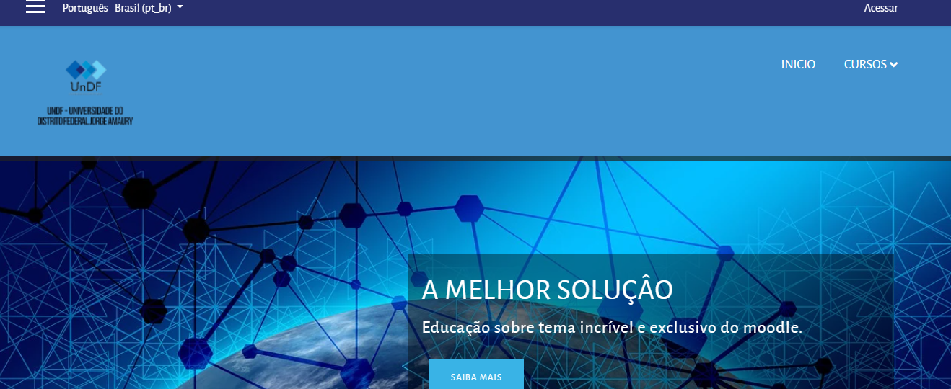



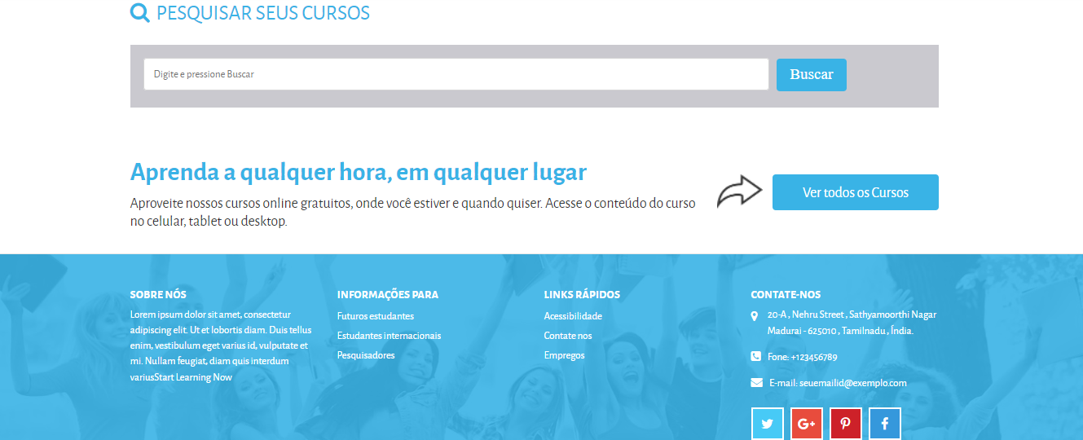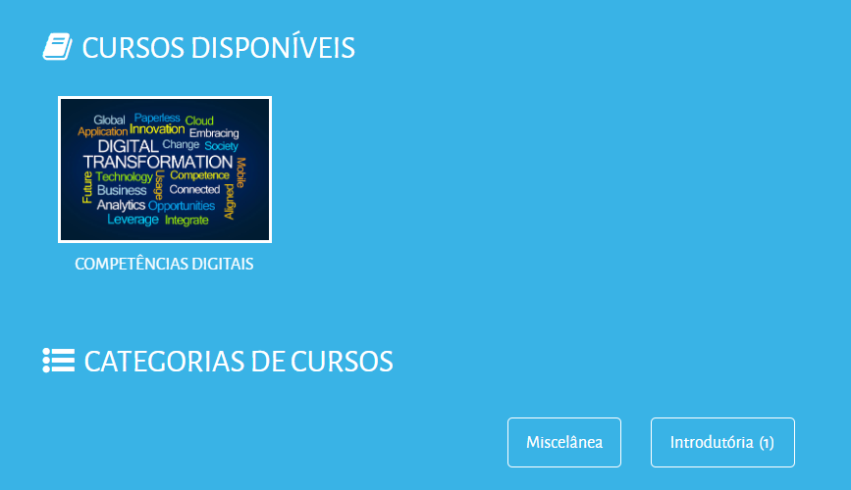

Fonte: CEBRASPE (2022).

Percebe-se que a imagem da tela inicial apresenta informações sobre a UnDF. No menu superior ao lado direito, apresenta a primeira opção “Acesso”, em que o usuário será levado para outra tela para poder realizar seu *login*, inserindo os dados recebidos pela IES e, logo abaixo, mais duas opções: “Início e Cursos”. Essas duas opções estarão sempre disponíveis, mas somente os usuários cadastrados terão acessos aos cursos. No menu “Curso”, o usuário será levado aos cursos abertos para inscrições, cursos em andamento e cursos encerrados. Todos os cursos terão informações, mas sem acesso ao conteúdo. Para ter o acesso ao conteúdo, o usuário necessita estar cadastrado em um dos cursos e ter recebido o nome de usuário e senha. A figura 4 ilustra o acesso ao curso.

Figura 4: Tela de acesso ao Curso

Fonte: CEBRASPE (2022).

Após o usuário estar logado no sistema, ele pode visualizar as opções iniciais na tela, como as notificações, mensagens e a atualização do Perfil.

Figura 5: Opções após estar logado.

Fonte: CEBRASPE (2022).

Com as visualizações das notificações, mensagens e atualização do perfil, o usuário segue para o curso ao qual está vinculado. No entanto, ao clicar no curso, irá abrir uma nova janela com as informações do curso, mas, se houver alguma mensagem específica como “Página em Manutenção”, abrirá um *pop-up* comunicando isso. Nesse caso, se a página estiver em manutenção, o usuário não conseguirá seguir no curso, deverá aguardar o tempo necessário e solicitado de manutenção para poder acessar. O *pop-up* pode ser utilizado também para comunicar ao discente o período da avaliação da CPA entre outras informações consideradas primordiais pela IES. A figura 6 ilustra a mensagem do *pop-up* na tela.

Figura 6: *Pop-up.*

Fonte: CEBRASPE (2022).

Dando seguimento ao curso, será apresentado o Ambiente de Aprendizagem, o qual apresenta um menu ao lado esquerdo com as opções de acesso ao curso e seus recursos; ao centro, são visualizados os avisos, as interações e o Mural de Boas-Vindas que estarão presentes em todos os cursos. Na sequência, apresentam-se as Unidades do Curso, que podem estar todas disponíveis ou podem estar visíveis de acordo com a metodologia do responsável por ele.

Figura 7: Apresentação do Curso.

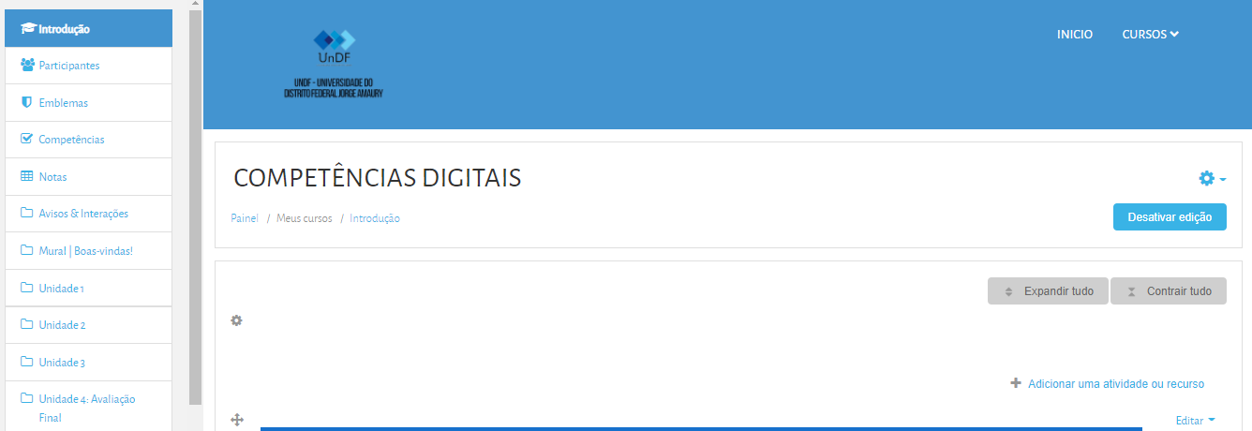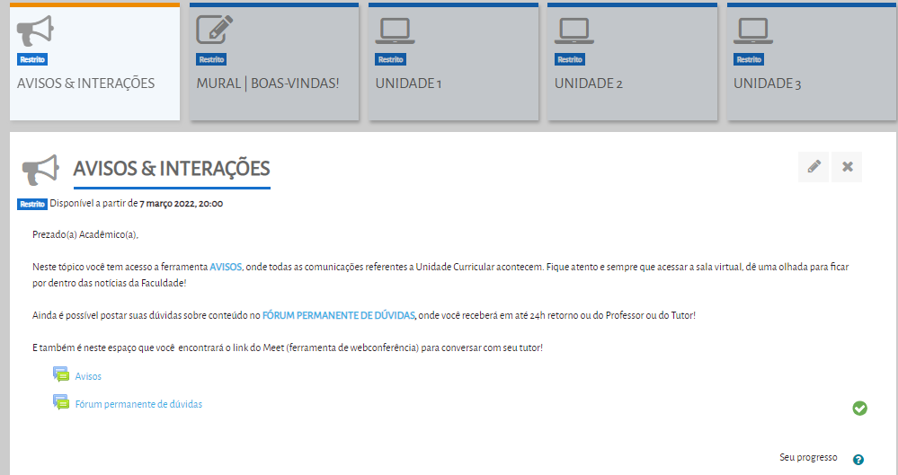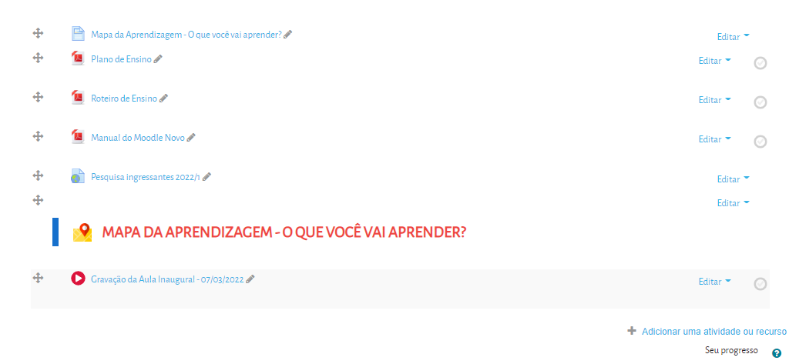

Adicionar uma nova atividade ou recurso



Fonte: CEBRASPE (2022).

Com o perfil de administrador ou de docente, no modo edição é que se inserem os recursos disponíveis no Módulo do Curso ou da aula. Para isso, no final de cada Unidade aparece um *link* chamado “Adicionar uma atividade ou recurso”. Ao clicar nesse *link,* abrirá uma nova janela com diversas opções de atividades. A figura 8 ilustra os recursos disponíveis, no entanto, há a possibilidade de incluir novos recursos, de acordo com a necessidade ou quando surgirem novas versões do AVA.

Figura 8: Opções de Atividades e Recursos do Moodle 4.0.

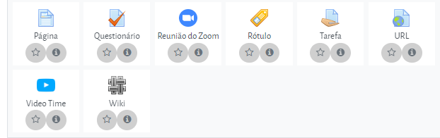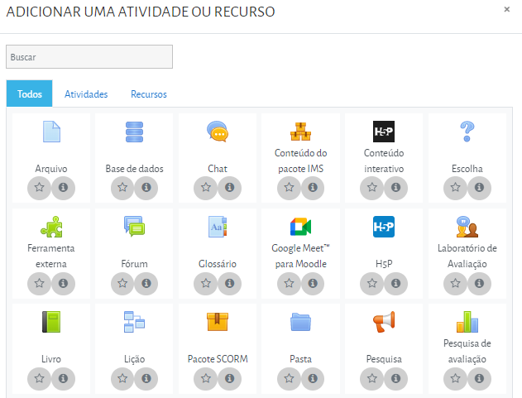

Fonte: CEBRASPE (2022).

Com a diversidade de recursos disponíveis, é importante analisar quais são os recursos digitais que mais se adequam ao conteúdo e que podem contribuir para o desenvolvimento das competências dos discentes e se esses recursos atendem, ou não, aos objetivos didático-pedagógicos propostos nos PPCs. A escolha dos recursos a serem utilizados em cada Unidade estará vinculada aos objetivos do curso, pois a atividade e/ou recurso a ser disponibilizado deve primar pelo ensino e pela aprendizagem e ter uma relação efetiva com o conteúdo. Nesse sentido, o papel da equipe multidisciplinar é fundamental para auxiliar o docente na escolha do melhor recurso.

Além dos recursos disponibilizados, há a possibilidade de incluir materiais complementares externos ao AVA, como *links*, vídeos, *e-books*, audiolivros entre outros. Destaca-se que, com a opção da *Webaula*, o docente ou o tutor pode agendar um encontro síncrono e gravar a aula. Nessa nova versão do Moodle 4.0, após a gravação já fica disponível o *link* para acesso para quem não pôde participar ou mesmo para outros participantes que querem rever a aula diretamente na Unidade na qual foi agendada a *Webaula*.

Todas as Unidades do Curso deverão ter cadastrados os objetivos e as competências relacionados ao conteúdo e ao curso. Eles serão cadastrados na criação do curso e, quando o docente for avaliar o discente, utilizará os objetivos e as competências para gerar o conceito de cada atividade ou da avaliação final.

Figura 9: Cadastro das Competências do Curso.

Fonte: CEBRASPE (2022).

Como as avalições estão conectadas com os objetivos e com as competências do curso, ao cadastrar as atividades avaliativas das unidades, o discente e o docente terão acesso ao relatório dos conceitos. O discente terá acesso somente às suas avaliações e o docente terá a visão geral dos discentes. O docente, após a avaliação, deverá registrar o *feedback* do conceito para que o discente possa refletir sobre sua avaliação e buscar atender aos objetivos propostos, quando for o caso do não atendimento mínimo dos conceitos. A figura 10 ilustra o relatório dos conceitos dos discentes, com a visão do docente.

Figura 10: Relatório de Notas.

Fonte: CEBRASPE (2022).

Destaca-se que todas as atividades marcadas como avaliativas nas Unidades de estudo irão aparecer para que seja registrado o conceito. A metodologia utilizada para os conceitos segue o regulamento geral da UnDF e os PPCs dos cursos.

Para que o discente acompanhe efetivamente todas as atividades, conteúdos, avaliações e eventos, o calendário do Moodle 4.0 pode ser sincronizado com o calendário do Google, possibilitando que todas as ações realizadas no AVA possam ser recebidas (de acordo com a configuração do curso) no e-mail externo do discente. Essa possibilidade facilitará o acompanhamento do discente, propiciando, de forma efetiva, a organização dos estudos e o cumprimento dos prazos. A figura 11 ilustra, como exemplo, as atividades cadastradas no calendário do AVA Moodle. Lembramos que o usuário pode deixar visíveis os menus do lado direito, bem como do lado esquerdo. Caso não queira visualizá-los, pode recolhê-los, abrindo mais espaço para a visualização dos conteúdos e das atividades.

Figura 11: Calendário do Moodle 4.0.

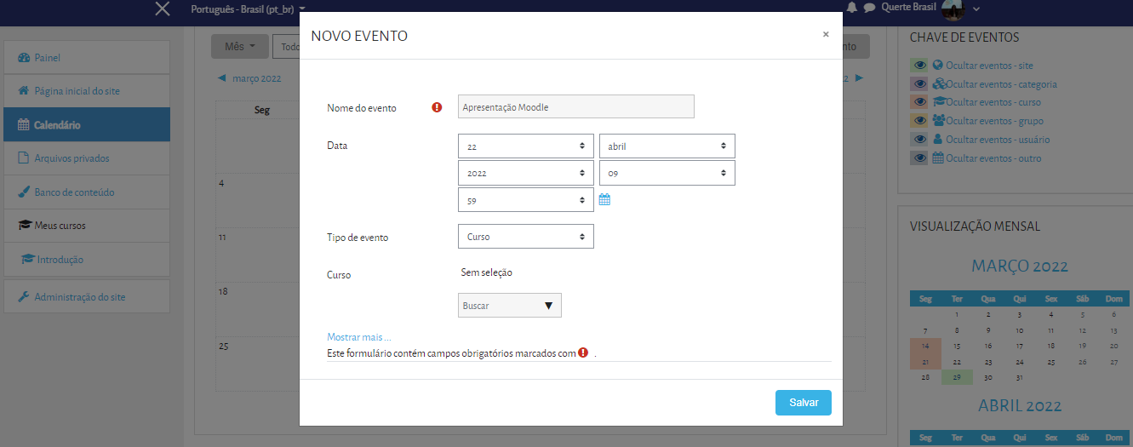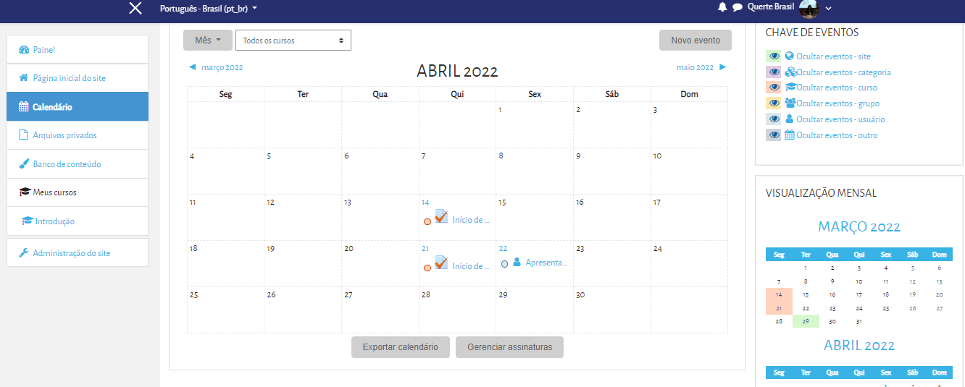

Figura 3: Moodle 4.0 responsivo

Fonte: CEBRASPE (2022).

O calendário sincronizado é mais um recurso inovador ao Moodle 4.0, pois resume tarefas importantes dentro de uma linha do tempo com botões de chamada para ação. Os discentes também podem recolher ou expandir seções nas páginas do curso para se concentrar em partes específicas de conteúdo ou de atividades, permitindo que reduzam a confusão visual e se concentrem no aprendizado em questão. Com isso, esses recursos permitem que os discentes antecipem prazos e gerenciem seu tempo com mais eficiência.

## ACESSIBILIDADE E EXPERIÊNCIA DO USUÁRIO

Com interface atual, o Moodle App 4.0 permite que os discentes priorizem e se concentrem melhor em seu aprendizado e oferece uma experiência mais leve e consistente, independentemente do dispositivo que o discente utilizará.

Bangma (2022) destaca que Moodle 4.0 apresenta uma nova linguagem de design, estilo visual e é responsivo e consistente entre dispositivos; isso quer dizer que ele pode ser usado em computadores, *notebooks* e dispositivos móveis. Além de refinar a estética, agrupar as informações do curso, ainda melhorou a capacidade dos docentes, dos discentes e dos tutores a compreender o conteúdo sem se sentirem sobrecarregados de informações, tornando mais fácil para todos encontrar o que querem quando necessitarem.

A nova hierarquia de navegação é simplificada e mostra o que é contextualmente relevante. O acesso aos itens mais usados é fornecido por meio de navegação com guias, que é consistente em todo o site. Essas melhorias reduzem a carga cognitiva e permitem que docentes, tutores e discentes encontrem facilmente o que desejam.

Além disso, o Moodle App 4.0 agora ajuda os discentes a lembrar e a acompanhar seu progresso: quando um discente abre seus cursos em seu dispositivo móvel, o aplicativo os leva automaticamente para a seção de sua última atividade acessada, para que possam continuar de onde pararam e prosseguir com seus estudos. É importante lembrar que os usuários necessitam baixar o App do Moodle da UnDF para que possam fazer uso dele em seus dispositivos móveis.

Figura 12: App Moodle.

Fonte: Bangma (2022).

De acordo com Bangma (2022), a acessibilidade é um foco constante no desenvolvimento do Moodle e as práticas de desenvolvimento estão alinhadas com as Diretrizes de Acessibilidade de Conteúdo da *Web* (WCAG). Assim como o Moodle LMS 3.11, o Moodle 4.0 passará por uma auditoria de acessibilidade em relação ao padrão WCAG 2.1 AA para obter o credenciamento formal. Por meio de um projeto financiado e proposto pela Moodle Users Association (MUA), as melhorias no editor de texto no Moodle 4.0 facilitam para as pessoas que usam a navegação por palavras-chave ou leitores de tela criar e editar o conteúdo do curso ou envios.

A acessibilidade é uma grande preocupação no que concerne ao uso de qualquer recurso para o processo de ensino e aprendizagem, em especial, o uso das TDICs. Partindo desse princípio e da legislação vigente, o Moodle 4.0 possui recursos para a acessibilidade de Pessoas com Necessidades Especiais (PNE) como surdos, cegos, baixa visão. Para atender os PNEs, o Moodle 4.0 permite que sejam integrados outros sistemas por meio de *plugins*. Um *plugin* instalado é o VLibras para tradução automática dos conteúdos para a Linguagem Brasileira de Sinais. A ilustração a seguir indica a tradução e o Portal VLibras para maiores informações dos interessados.

Figura 13: Ilustração da tradução para Libras.

Fonte: gov.br/governodigital/pt-br/vlibras

Essa imagem representa a tradução em Libras e será encontrada ao lado direito da tela do curso. Para que o usuário possa fazer a tradução, ele abre o conteúdo e clica neste ícone. Logo aparecerá uma janela com o tradutor.

Além do VLibras, os vídeos também são transcritos para que o surdo possa fazer a leitura.

A figura 14 representa mais uma opção para a acessibilidade para pessoas com baixa visão quanto ao tamanho da fonte e a escolha de outra cor do site.

Figura 14: Tamanho da fonte e cores do site.

Fonte: moodle.org.

Além dos recursos do VLibras e do Moove, há recursos como o DosVox para a leitura da tela, bem como para disponibilizar *podcast*, que contribuem para aprendizagem, não somente dos PNEs, mas para todos os usuários.

Desenvolvido pelo Núcleo de Computação Eletrônica da Universidade Federal do Rio de Janeiro (NCE UFRJ), o DOSVOX é um sistema/*software* leitor de tela.

As comunicações on-line no Moodle são aprimoradas com mais suporte para caracteres *emoji* que fazem o Moodle funcionar mais naturalmente para uma variedade maior de idiomas, como japonês, chinês e coreano.

## EQUIPE MULTIDISCIPLINAR

A equipe multidisciplinar tem como objetivo descrever e estabelecer o seu funcionamento, sendo responsável pela concepção, pela produção e pela disseminação de tecnologias, de metodologias e de recursos educacionais para a educação mediada pelas TDICs. Ainda será responsável pelo planejamento, pela orientação, pela supervisão e pela avaliação de todas as atividades que envolvam materiais instrucionais para a educação on-line ou mesmo para a presencial que exija ambientes mediados pelas TDICs. A equipe multidisciplinar terá um plano de ação documentado e implementado em processos de trabalho formalizados.

Justifica-se a necessidade de uma equipe multidisciplinar para atuar e para manter a qualidade dos cursos, proporcionando uma interface amigável e atraente para os usuários. Para isso, deve haver comprometimento dos envolvidos de diversas áreas do conhecimento, em especial o docente, o pedagogo, o designer, o programador, o administrador, o conteudista, o designer instrucional, o revisor, o tutor, o *videomaker*, o diagramador, o *web* designer, entre outros profissionais que se fizerem necessários para atender ao objetivo comum. Segundo Behar e cols. (2009, p. 126 e 127):

Para que um grupo possa colocar seu objetivo comum em prática, é necessário que os sujeitos compreendam o ponto de vista do outro e, mesmo que não concordem, argumentem e articulem as diferentes contribuições, construindo-as em um novo patamar. Dentro disso, as funções individuais e coletivas alimentam-se mutuamente em prol de uma lógica comum e de um pensamento equilibrado, não podendo ser entendida como uma relação dicotômica. (BEHAR e COLS, 2009, p. 126 e 127).

Assim posto por Behar, o sentido da equipe multidisciplinar é um ponto crucial da IES, pois somente por meio da interação entre as partes envolvidas poderá consubstanciar materiais instrucionais dos cursos com qualidade, atendendo aos objetivos e às metas da IES as quais refletem no perfil egresso.

Toda essa preocupação com a equipe multidisciplinar advém da organização que exige profissionais especializados em diferentes áreas, que buscam atuar de forma integrada na excelência dos cursos da UnDF, criando elos de ligação para que o resultado da criação dos conteúdos permita ao docente, ao discente e aos tutores terem uma nova experiência de usuário. A figura 15 sistematiza as áreas envolvidas para a formação da equipe multidisciplinar.

Figura 15: Equipe Multidisciplinar.

Fonte: CEBRASPE (2022).

De acordo com a figura 15, percebe-se que a equipe multidisciplinar é composta por diferentes áreas, que, unidas, irão gerenciar os processos de planejamento e de elaboração dos recursos didáticos a serem disponibilizados no AVA Moodle 4.0 de forma a promover o desenvolvimento das competências necessárias para o perfil do egresso.

***Componentes e o papel de cada integrante:***

* Gestão:
  + Coordenará a Equipe Multidisciplinar.
* Designer:
  + Elaborará interfaces digitais para (AVAs) e desenvolverá o material didático.
* *Videomaker*:
  + Produzirá e porá em prática toda a criação de um vídeo.
* Revisor:
  + Verificará se o texto, de fato, está compreensível, se gramaticalmente atende ao que prevê a norma culta da língua portuguesa e, finalmente, se os padrões e as regras da ABNT foram aplicados.
* Tutor:
  + Será um mediador entre o docente, os conteúdos e os discentes.
* Tecnológico:
  + Planejará e implementará o AVA Moodle 4.0, buscará novas formas de utilizar os recursos tecnológicos, realizará a manutenção do AVA, manterá a segurança da informação, buscará soluções para hospedagem do AVA, bem como dos materiais instrucionais.
* Pedagógico:
  + Facilitará a construção do conhecimento por meio dos recursos didáticos digitais, contribuindo para que os objetivos sejam atendidos.
* Metodológico:
  + Primará pela utilização das metodologias ativas utilizada na composição do material didático, possibilitando atingir as competências e os objetivos propostos nos PPCs.
* Docente:
  + Mediará e orientará atividades relacionadas à aprendizagem.
* Conteudista:
  + Desenvolverá conteúdos para as disciplinas ou para os cursos.

A Equipe Multidisciplinar tem como responsabilidade o planejamento, a elaboração, o desenvolvimento, a validação e a publicação do material didático e pedagógico, previsto nos PPCs dos cursos, subsidiando os projetos quanto à transposição didática de conteúdos para as linguagens da educação mediada pelas TDICs, com o desenvolvimento e aplicação de sistemas para internet, suporte técnico e criações gráficas e audiovisuais, considerando sua abrangência, aprofundamento e coerência teórica, sua acessibilidade metodológica e instrumental e a adequação da bibliografia às exigências da formação, além de prever linguagem inclusiva e acessível, com recursos inovadores.

Para a realização de seus objetivos, a equipe multidisciplinar terá como base os seguintes eixos de atuação:

1. Promoção de metodologias diferenciadas e inovadoras mediadas pela Tecnologia;
2. Estímulo ao estudo e à pesquisa sobre temas relacionados ao uso inovador das tecnologias educacionais nas diferentes áreas e contextos;
3. Formação continuada de professores, de tutores e de coordenadores de polo no aspecto metodológico, instrumental e de competências para atuação no âmbito acadêmico;
4. Desenvolvimento de produtos ou de serviços acadêmicos, de práticas e de metodologias diferenciadas de ensino, aprendizagem e avaliação para os cursos e programas ofertados; e
5. Engajamento em ações inovadoras institucionais para melhorias dos produtos e dos serviços vinculados aos cursos ofertados.

Assim posto, considera-se que a equipe multidisciplinar é a essência e o norte do desenvolvimento dos conteúdos mediados pelas TDICs, pois, por meio dela, tem-se a oportunidade de fortalecer não só o senso de equipe, a coletividade, como também ampliar o sentido, o pertencimento, a afetividade, a sensibilidade, a criatividade, o companheirismo, a autonomia, a empatia, a solidariedade; enfim, um bem-estar essencial para todas as atividades pedagógicas que farão a diferença no perfil do egresso. Para que a equipe multidisciplinar seja um diferencial nos cursos superiores da UnDF, ela deve ser institucionalizada.

# ADMINISTRAÇÃO DO MOODLE 4.0

O Moodle 4.0 é um sistema de gerenciamento de aprendizado de código aberto que pode ser personalizado para qualquer curso ou método de ensino escolhido. Essa versão do AVA Moodle é a mais atual e possui uma série de novidades, o que torna mais fácil e amigável a experiência do usuário com o sistema. No ambiente Moodle, docentes, discentes e tutores são usuários do sistema, portanto, há necessidade de um cadastramento dos usuários, que é realizado pelo administrador do sistema, profissional da tecnologia da informação da UnDF.

Para que a UnDF possa utilizar o Moodle 4.0, necessita de um provedor de internet e de uma hospedagem na nuvem (sugestão do consultor) ou de um servidor físico. Após a definição da hospedagem, é realizado o *download* do Moodle e inicia-se a sua customização conforme as diretrizes da UnDF, tais como a utilização das cores da IES, a logo e a inserção das metodologias institucionalizadas, bem como as avaliações, formatos e design.

O Protótipo do Moodle 4.0, desenvolvido para a UnDF, apresenta todos os requisitos necessários para a sua utilização na IES. A figura 16 ilustra a página do administrador do AVA. Somente ele terá as permissões necessárias para as inclusões de usuários, para permissões, para integração com outros sistemas, para inclusão de *plugins*, para criação de cursos, para avaliações e relatórios, para servidores e documentos.

Figura 16: Página inicial para acesso ao Moodle — Administrador.

Fonte: CEBRASPE (2022).

Essa página inicial apresenta algumas informações sobre o AVA Moodle, sobre os cursos abertos, em andamento e encerrados.

Na administração do site, serão apresentadas as funções de cada indicador descritos no menu. Na figura 17 podemos ver esta página inicia com o menu Administração do Site:

Figura 17: Administração do Site

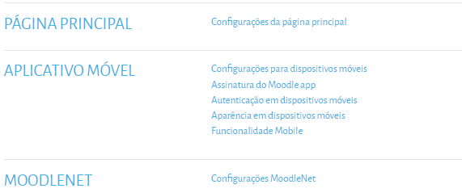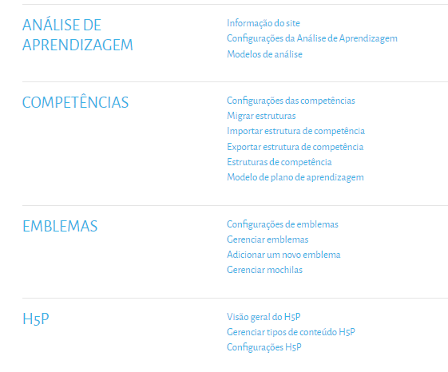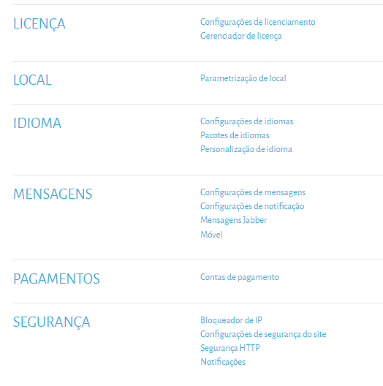

Fonte: CEBRASPE (2022).

Na administração do site, o administrador poderá utilizar qualquer uma das ferramentas apresentadas para implementar o AVA, seja para inserir uma função, um idioma, uma mensagem, monitorar a segurança, fazer a integração com outros sistemas da UnDF e demais configurações que serão definidas juntamente com a equipe multidisciplinar.

Na sequência, o administrador tem a opção “Usuários”, em que irá gerenciar suas contas, permissões e configurações necessárias como a privacidade e políticas de uso. A figura 18 ilustra as opções do administrador quanto aos seus usuários.

Figura 18: Usuários.

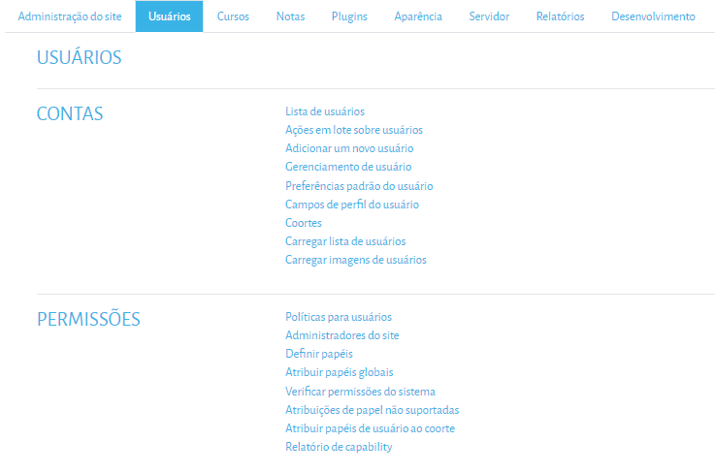

Fonte: CEBRASPE (2022)

A figura 19 representa as opções do administrador quanto ao cadastro e às configurações das atividades dos cursos que serão disponibilizados no AVA Moodle.

Figura 19: Cursos

Fonte: CEBRASPE (2022)

A figura 20 representa as opções do administrador quanto às notas (avaliação dos discentes), as quais, de acordo com as proposições dos documentos apresentados pelo Cebraspe à UnDF, apontam para a utilização de conceitos. Para isso, elas serão configuradas de acordo com as atividades dos cursos e o relatório final no AVA Moodle, de forma individual ao discente e coletiva (por turma) para o docente.

Figura 20: Conceitos

Fonte: CEBRASPE (2022).

Nessa nova versão do Moodle 4.0, destaca-se que os conceitos atribuídos pelos docentes estarão integrados com o sistema acadêmico, gerando as avaliações e sendo enviados para a secretaria acadêmica da UnDF.

Como se percebe, a versão atualizada do Moodle apresenta uma diversidade variada e com mais opções de plugins (figura 21), sendo que, dependendo do formato do curso e da metodologia utilizada, o administrador poderá utilizar diferentes plugins, bem como buscar outros externos, caso seja necessário. A diversidade de plugins disponíveis no Moodle 4.0 facilitará a implementação do AVA conforme as necessidades, não somente dos docentes, mas também da área administrativa do discente.

Figura 21: *Plugins*

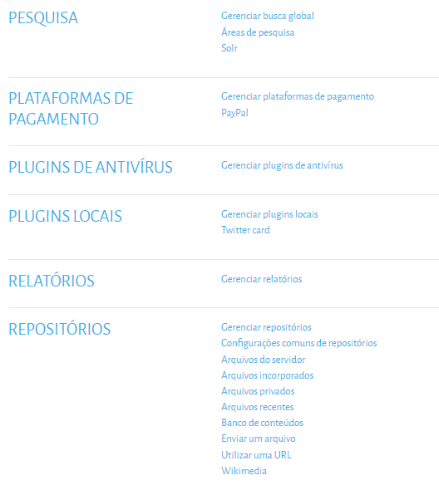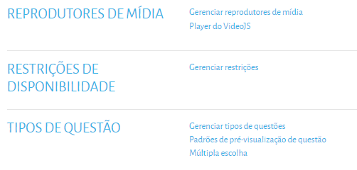

Fonte: CEBRASPE (2022)

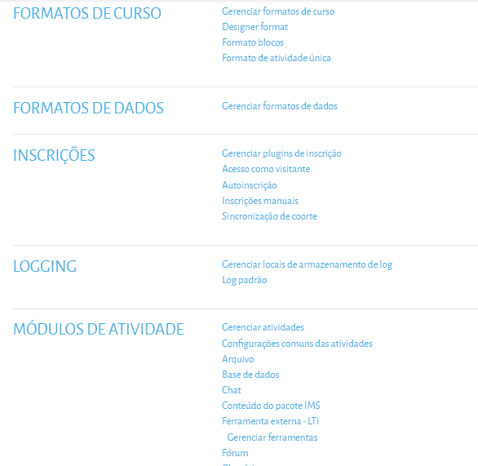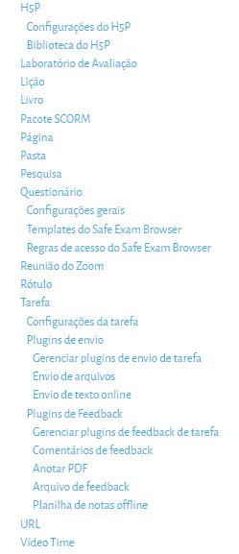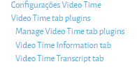

Fonte: CEBRASPE (2022).

A aparência do AVA deverá seguir as normas de cores e a logo da UnDF, bem como os temas a serem utilizados. Todos devem seguir as normas de uso da logo da UnDF, da fonte e da temática.

Figura 22: Aparência

Fonte: CEBRASPE (2022).

A figura 23 ilustra as opções do servidor, o qual será também administrado pelo administrador do AVA Moodle 4.0 juntamente com a equipe responsável pelos servidores da UnDF ou terceirizados.

Figura 23: Servidor

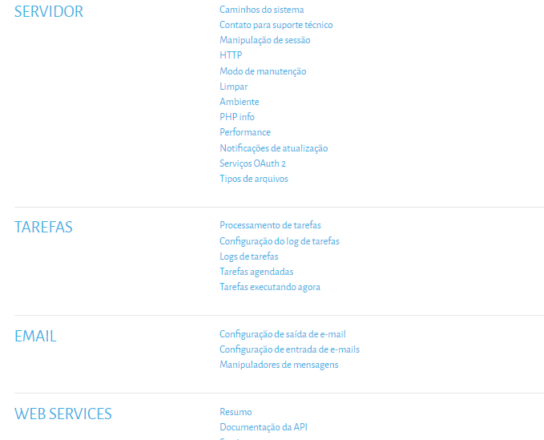

Fonte: CEBRASPE (2022).

Os relatórios emitidos são configurados pelo administrador do Moodle, que é responsável pelos backups, pelos logs, pelo desempenho, pelas alterações de configurações, pelo spam, pela segurança entre outras opções. Esses recursos, entre outros, apresentam-se de forma ilustrativa na figura 24.

Figura 24: Relatórios

Fonte: CEBRASPE (2022).

A figura 25 ilustra o desenvolvimento, em que o administrador irá acompanhar, além dos demais recursos, os testes, limpeza de caches e as configurações experimentais.

Figura 25: Desenvolvimento

Fonte: CEBRASPE (2022).

É de responsabilidade do administrador do AVA Moodle primar pela segurança da informação, por atualizações, por integrações com outros sistemas, criação de aulas, cadastramento dos usuários, instalações de plugins, criação de cursos, aparência, relatórios e desenvolvimento.

# CONSIDERAÇÕES

Definido como o AVA oficial da UnDF, após estudo e pesquisa desenvolvido pelo CEBRASPE (2022a), registra-se neste documento a inovação do Moodle 4.0, que está adequado e condizente com os propósitos da UnDF.

O ensino mediado por tecnologias digitais ampliou a gama de possibilidades didáticas, demandando ações inovadoras e o AVA Moodle 4.0, nessa perspectiva, apresenta aspectos peculiares e deve contemplar diversas possibilidades para o processo de ensino e aprendizagem conectados com as competências e habilidades do perfil do egresso. Nesse contexto, apresenta-se:

* Integração com o sistema acadêmico, biblioteca e financeiro, Google Meet e Zoom;
* Integração do conteúdo com as competências e habilidades;
* Suporte para organização de cursos e disciplinas;
* Calendário integrado;
* Suporte para a acessibilidade;
* Inserção de conteúdos:
  + *E-book;*
  + Podcast;
  + *Games;*
  + Vídeos;
  + Edição de textos;
  + Simuladores.
* Trilha de aprendizagem;
* Suporte para aprendizagem baseada em problemas;
* Suporte para os estágios;
* Interação como fóruns, chat, vídeo;
* Tarefas;
* Avaliações;
* *Feedbacks* em vídeos;
* *Upload* de trabalhos (PDF, vídeos, *podcast*, imagens);
* Gestão de notas;
* Avisos;
* Agenda;
* Relatórios;
* Publicação de notas;
* *Wiks;*
* Mensagens;
* Diferencial: conteúdos e atividades off-line com a possibilidade de *upload* quando o estudante estiver conectado à internet.

Por envolver um conjunto de processos integrados, a implantação de um AVA é complexa. A utilização dele e de suas ferramentas não pode ser um fim em si mesmo, ou seja, como tecnologias que se bastam e cuja lógica é definida pelo programador do ambiente virtual. Pelo contrário, a finalidade pedagógica do AVA e a utilização do conjunto de ferramentas e de seu potencial subordinam-se à metodologia de ensino de cada módulo ou disciplina, à proposta pedagógica do curso e aos objetivos que permeiam a prática docente e as relações entre docentes, tutores e discentes dentro de cada IES.

Nesse cenário, cabe ressaltar a importância de um planejamento efetivo para que o AVA Moodle possa atender a todos os critérios de conteúdos e de avaliações, como, por exemplo, a possibilidade de trocas de data de avaliações e/ou de atividades. Essas entre outras questões devem ser contempladas e planejadas com o coordenador do curso e com os docentes conjuntamente com a equipe multidisciplinar.

No quesito servidor, o servidor de armazenamento será o Google, em que o conteúdo fica on-line e disponível para ser acessado em qualquer hora, dia e local, desde que haja uma conexão com a internet.

Para contemplar o protótipo, será incluído — na versão já em pleno funcionamento e na nuvem (privada) — o conteúdo de um PPC, o Bacharelado em Ciências da Computação. Esse conteúdo fará o diferencial e servirá como modelo para outros cursos.

Ainda é preciso ressaltar que esse protótipo poderá, em qualquer momento, ser implementado pela equipe da UnDF. É relevante salientar que o AVA Moodle 4.0 é inovador, entretanto, para o seu bom uso e rendimento, os envolvidos deverão realizar um processo de formação, a fim de aproveitar ao máximo os recursos disponíveis, os quais refletirão no processo formativo, inovador e de qualidade, não apenas para os discentes, mas também para docentes e tutores.

Por fim, destacamos que o material descrito foi produzido por esta consultora com o apoio do Portal oficial do Moodle (moodle.gov) e a versão documental do Moodle 4.0 ainda se encontra na versão em inglês e a tradução foi realizada pela consultora.

# REFERÊNCIAS

### BANGMA, [Sander. Moodle 4.0 is here! Welcome to a new user experience. Disponível em: <](https://moodle.org/user/view.php?id=2356736&course=1)[[Moodle News](https://moodle.org/user/view.php?id=2356736&course=1)](https://moodle.org/news/#p1744939)[> Acesso em 23 de abril de 2022.](https://moodle.org/user/view.php?id=2356736&course=1)

BEHAR, Patrícia Alejandro e Cols. Modelos Pedagógicos em Educação a Distância. Porto Alegre: Artmed, 2009.

CEBRASPE. Centro Brasileiro de Pesquisa em Avaliação e Seleção e de Promoção de Eventos. **Documento contendo o estudo detalhado de no mínimo três plataformas de Ambiente Virtual de Aprendizagem (AVA) para a Educação Superior, a partir da identificação das plataformas AVA em pelo menos 10 IES públicas (Federais e Estaduais)** Autora: MEHLECKE, Querte T. C, Coord. GRIBOSKI, Claudia Maffini, Brasília, DF, 2022. (Termo de Referência 2022/001). Projeto "Uma Universidade Distrital" — Termo de Colaboração n. 2/2020, Fundação de Apoio à Pesquisa do Distrito Federal — FAPDF, Fundação Universidade Aberta do Distrito Federal — FUNAB, Centro Brasileiro de Pesquisa em Avaliação e Seleção e de Promoção de Eventos — CEBRASPE (a).

MORAN, José Manuel. “O que é educação a distância”. 2008. Disponível em: <http://www2.eca.usp.br/moran/wp-content/uploads/2013/12/dist.pdf>. Acesso em: 20 de abril de 2022.

## ANEXO 1

* [Parecer CNE/CP nº 5/2020, aprovado em 28 de abril de 2020](http://portal.mec.gov.br/index.php?option=com_docman&view=download&alias=145011-pcp005-20&category_slug=marco-2020-pdf&Itemid=30192) — Reorganização do Calendário Escolar e da possibilidade de cômputo de atividades não presenciais para fins de cumprimento da carga horária mínima anual, em razão da Pandemia da COVID-19.
* [Parecer CNE/CP nº 6/2020, aprovado em 19 de maio de 2020](http://portal.mec.gov.br/index.php?option=com_docman&view=download&alias=147051-pcp006-20&category_slug=junho-2020-pdf&Itemid=30192) — Guarda religiosa do sábado na pandemia da COVID-19.
* [Parecer CNE/CP nº 9/2020, aprovado em 8 de junho de 2020](http://portal.mec.gov.br/index.php?option=com_docman&view=download&alias=147041-pcp009-20&category_slug=junho-2020-pdf&Itemid=30192) — Reexame do Parecer CNE/CP nº 5/2020, que tratou da reorganização do Calendário Escolar e da possibilidade de cômputo de atividades não presenciais para fins de cumprimento da carga horária mínima anual, em razão da Pandemia da COVID-19.
* [Parecer CNE/CP nº 10/2020, aprovado em 16 de junho de 2020](http://portal.mec.gov.br/index.php?option=com_docman&view=download&alias=153561-pcp010-20&category_slug=agosto-2020-pdf&Itemid=30192) — Prorrogação do prazo a que se refere o Art. 60 do Decreto 9.235, de 15 de dezembro de 2017, para implantação de instituições credenciadas e de cursos autorizados, em razão das circunstâncias restritivas decorrentes da pandemia da COVID-19.
* [Parecer CNE/CP nº 11/2020, aprovado em 7 de julho de 2020](http://portal.mec.gov.br/index.php?option=com_docman&view=download&alias=148391-pcp011-20&category_slug=julho-2020-pdf&Itemid=30192) — Orientações Educacionais para a Realização de Aulas e de Atividades Pedagógicas Presenciais e Não Presenciais no contexto da Pandemia.
* [Parecer CNE/CES nº 498/2020, aprovado em 6 de agosto de 2020](http://portal.mec.gov.br/index.php?option=com_docman&view=download&alias=157501-pces498-20&category_slug=setembro-2020-pdf&Itemid=30192) – Prorrogação do prazo de implantação das novas Diretrizes Curriculares Nacionais (DCNs).
* [Parecer CNE/CP nº 15/2020, aprovado em 6 de outubro de 2020](http://portal.mec.gov.br/index.php?option=com_docman&view=download&alias=160391-pcp015-20&category_slug=outubro-2020-pdf&Itemid=30192) — Diretrizes Nacionais para a implementação dos dispositivos da Lei n. 14.040, de 18 de agosto de 2020, que estabelece normas educacionais excepcionais a serem adotadas durante o estado de calamidade pública reconhecido pelo Decreto Legislativo 6, de 20 de março de 2020.
* [Parecer CNE/CP nº 16/2020, aprovado em 9 de outubro de 2020](http://portal.mec.gov.br/index.php?option=com_docman&view=download&alias=165251-pcp016-20&category_slug=novembro-2020-pdf&Itemid=30192) — Reexame do item 8 (orientações para o atendimento ao público da educação especial) do Parecer CNE/CP n. 11, de 7 de julho de 2020, que trata de Orientações Educacionais para a Realização de Aulas e Atividades Pedagógicas Presenciais e Não Presenciais no contexto da pandemia.
* [Parecer CNE/CP nº 19/2020, aprovado em 8 de dezembro de 2020](http://portal.mec.gov.br/index.php?option=com_docman&view=download&alias=167131-pcp019-20&category_slug=dezembro-2020-pdf&Itemid=30192) — Reexame do Parecer CNE/CP n. 15, de 6 de outubro de 2020, que tratou das Diretrizes Nacionais para a implementação dos dispositivos da Lei n. 14.040, de 18 de agosto de 2020, que estabelece normas educacionais excepcionais a serem adotadas durante o estado de calamidade pública reconhecido pelo Decreto Legislativo n. 6, de 20 de março de 2020.
* [Resolução CNE/CP nº 2, de 10 de dezembro de 2020](http://portal.mec.gov.br/index.php?option=com_docman&view=download&alias=167141-rcp002-20&category_slug=dezembro-2020-pdf&Itemid=30192) — Institui Diretrizes Nacionais orientadoras para a implementação dos dispositivos da Lei n. 14.040, de 18 de agosto de 2020, que estabelece normas educacionais excepcionais a serem adotadas pelos sistemas de ensino, instituições e redes escolares, públicas, privadas, comunitárias e confessionais, durante o estado de calamidade reconhecido pelo Decreto Legislativo 6, de 20 de março de 2020.
* [Resolução CNE/CES nº 1, de 29 de dezembro de 2020](http://portal.mec.gov.br/index.php?option=com_docman&view=download&alias=167921-rces001-20&category_slug=dezembro-2020-pdf&Itemid=30192)— Dispõe sobre prazo de implantação das novas Diretrizes Curriculares Nacionais (DCNs) durante a calamidade pública provocada pela pandemia da COVID-19.
* [Parecer CNE/CP nº 6/2021, aprovado em 6 de julho de 2021](http://portal.mec.gov.br/index.php?option=com_docman&view=download&alias=195831-pcp006-21&category_slug=julho-2021-pdf&Itemid=30192) — Diretrizes Nacionais orientadoras para a implementação de medidas no retorno à presencialidade das atividades de ensino e aprendizagem e para a regularização do calendário escolar.
* [Resolução CNE/CP nº 2, de 5 de agosto de 2021](http://portal.mec.gov.br/index.php?option=com_docman&view=download&alias=199151-rcp002-21&category_slug=agosto-2021-pdf&Itemid=30192) — Institui Diretrizes Nacionais orientadoras para a implementação de medidas no retorno à presencialidade das atividades de ensino e aprendizagem e para a regularização do calendário escola.